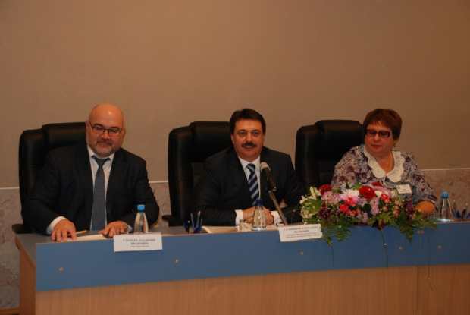
В дискуссии рождается смысл
17 февраля в нашем городе прошел семинар-совещание «Об отдельных правовых вопросах организации деятельности представительных органов местного самоуправления муниципальных образований», инициатором которого выступила Дума Ханты-Мансийского автономного округа – Югры.
На один день наш город стал центром депутатской жизни округа. В гости к покачевским депутатам приехали представители парламентов и контрольно-счетных палат Югры, городов Лангепаса, Мегиона, Когалыма, Радужного.
Открывая семинар, заместитель председателя Думы Ханты-Мансийского автономного округа Александр Сальников заявил, что обмен опытом между представительными органами муниципальных образований Югры является одним из важнейших направлений деятельности, обеспечивающий единые подходы к социально-экономическому развитию региона.
Глава города Покачи Владимир Степура поприветствовал участников семинара и отметил, что совместная работа администрации и депутатов Думы города позволила сохранить темпы развития муниципалитета даже в сложных экономических условиях, создать в городе комфортные условия жизни для всех возрастных групп. «Особенно трепетно относятся в нашем городе к маленьким горожанам, именно поэтому Покачи называют городом счастливого детства», – подчеркнул Владимир Иванович.
«Корректировать ведомственные решения с точки зрения интересов большинства граждан - в сущности, в этом главный смысл работы представительной власти. Для этого люди и избирают своего депутата», – обратилась к присутствующим председатель Думы города Покачи Наталья Борисова. «Поэтому всем коллегам желаю до конца своих полномочий оставаться единой командой, драться за свой народ в прямом и переносном смысле, проявлять характер и отстаивать интересы граждан любой ценой», – резюмировала Наталья Васильевна.
Заместитель председателя Думы Югры Александр Сальников в своем докладе рассказал о практике работы окружного парламента с депутатами разных уровней, органами исполнительной власти, местного самоуправления и общественными формированиями.
Председатель Думы города Покачи Наталья Борисова отразила в своем докладе опыт работы местных депутатов, сделав особый акцент на тех решениях парламентариев, которые сыграли особую роль в развитии бюджетного процесса и повышению инвестиционной привлекательности города, сохранении гарантий, компенсаций и льгот работникам бюджетной сферы, формированию комфортной, безопасной и доступной городской среды.
О том, как формируется бюджет нашего города, рассказала заместитель главы администрации по финансам и экономике Алена Ходулапова, а о роли Контрольно-счетной палаты в его формировании и контроле за его исполнением доложил председатель палаты города Покачи Вячеслав Шкурихин.
Представители аппарата Думы Ханты-Мансийского автономного округа – Югры рассказали об отдельных правовых аспектах, связанных с организацией местного самоуправления, о правотворческом процессе и реализации прав законодательной инициативы, о контрактной системе в сфере закупок товаров, работ, услуг и об обеспечении доступа к информации о деятельности государственных органов власти и органов местного самоуправления.
Обменяться мнениями по существу поднятых вопросов, поделиться опытом организации работы представительных органов местного самоуправления участники семинара смогли на дискуссионных площадках соответствующей тематики: бюджетная, правовая, информационно-организационная.
В завершающей части семинара продемонстрировали фильмы о нашем городе и покачевской Думе, которые вызвали неподдельный интерес у участников мероприятия.
Подводя итог, Наталья Борисова заключила, что подобные встречи позволяют взять на вооружение лучшие практики работы представительных органов и позволяют повысить эффективность принимаемых решений, скоординировать свою деятельность.
Александр Сальков отметил, что встреча в Покачах прошла конструктивно, многое из того, что было сказано стоит внедрить в работу депутатских корпусов по всей территории Ханты-Мансийского автономного округа. Он поблагодарил Думу и администрацию города за успешно проведенный семинар и создание эффективной дискуссии по наиболее острым проблемам функционирования представительных органов местного самоуправления муниципальных образований региона.

